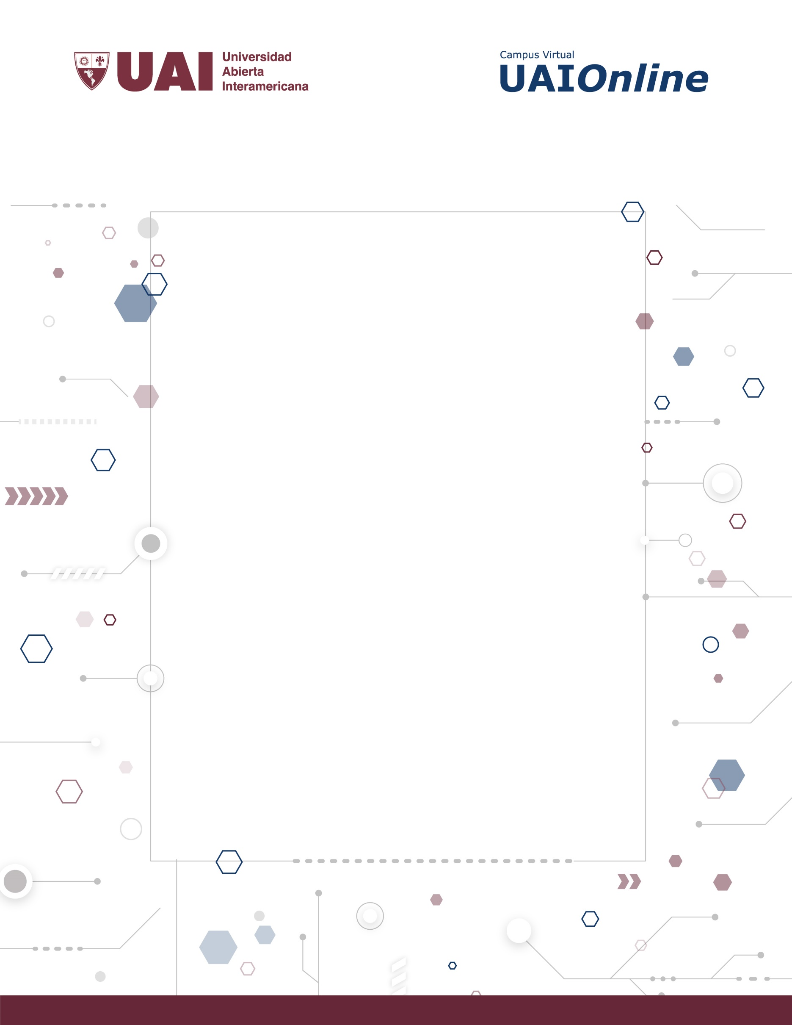

**Metodología de Desarrollo de Sistemas II**

Guía de aprendizaje 2.2

DIAGRAMA DE CLASES

unidad 2   
Diagrama de Clases

2020

**Autor de contenidos:**Carlos Neil

**OBJETIVOS**

Representar clases y relaciones en UML. Entender el concepto de visibilidad. Comprender el concepto de asociación y multiplicidad entre clases. Entender y representar las diferencias entre generalización y herencia.

**PALABRAS CLAVE**

clase, clases abstractas, interfaz atributo, operación, dependencias, asociación, generalización, agregación

**Preguntas**

1. ¿Cómo se representa una clase en UML? ¿Y un objeto?
2. ¿Cómo se representa un atributo y una operación
3. ¿Cuál es el objetivo de establecer una visibilidad en los atributos y operaciones de una clase? ¿Cómo vincula este concepto con el de encapsulamiento?
4. Explique los ámbitos de visibilidad privada, publica y restringida de atributos y operaciones
5. ¿Qué es una clase abstracta? ¿Cómo se representa? ¿Para qué se utiliza?
6. ¿Qué es una interfaz? ¿Qué diferencia tiene con una clase abstracta?
7. ¿Qué es una dependencia?
8. ¿Qué representa una asociación entre clases?
   1. Explique nombre de rol y multiplicidad
9. ¿Cómo se instancias las clases y las asociaciones?
10. ¿Cómo se representa una asociación?
    1. unaria
    2. binaria
11. ¿Cómo se representa una generalización?
    1. ¿En qué casos la utilizaría?
12. ¿Cómo se representa agregación y una composición?
    1. ¿Cuándo usaría una u otra?
13. ¿Cómo se representa una clase asociación?
    1. ¿Para qué se utiliza?
14. ¿Qué es un paquete y para que se usa?

**Ejercicios**

1. A partir de la asociación entre PROVEEDOR Y PRODUCTO (figura 1), realizar un diagrama de objetos (mostrando el estado) con enlaces entre ellos



Figura 1: Asociación

1. Proponga ejemplos de asociación binaria **1..1 a 1..\*** y **0..* a 1..*.** Describa nombre de la asociación, de rol y multiplicidad. Explíquelas textualmente.
2. A partir de esta jerarquía de clases (figura 2), proponga un ejemplo con atributos y operaciones en la clase y subclases. Utilice clases abstractas ¿Qué beneficios encuentra en la estructura propuesta?



Figura 2: Generalización

4) Realice el diagrama de clases UML, dibuje: clases, operaciones básicas, multiplicidad, nombres de rol, etc

“...los alumnos se describen por su nombre, apellido, dirección y teléfono y las operaciones que se pueden realizar sobre esos atributos son ingresar esos valores y mostrarlos...”

“... un empleado trabaja en un departamento (pero puede ser que no tenga asignado inicialmente ninguno), el departamento puede tener muchos empleados (pero siempre debe tener asignado al menos uno) ...” “... algunos empleados dirigen a otros...”

1. Proponga una relación de agregación entre computadora y sus componentes.
2. Proponga un ejemplo de clase asociación
3. En el siguiente sistema identifique

La operatoria de un servicio de auxilio mecánico de una compañía de seguros de automotores es la siguiente: los pedidos de los asegurados se reciben en la Sala de Control, por vía telefónica, y se registra: Nombre y Documento del Asegurado, Nº de Póliza, Marca, Modelo y Patente del Vehículo, Falla presunta y Ubicación geográfica. Se verifica que todos los datos correspondan a la póliza, que la póliza esté vigente, que tenga los pagos al día y que no exceda el número máximo de auxilios autorizados. Cada póliza de seguro de un vehículo habilita como base a recibir 4 servicios de auxilio para ese vehículo durante el período anual de vigencia de la póliza y en el caso de clientes con más de un vehículo asegurado, se habilita 1 servicio adicional por cada uno de los otros vehículos. Si se excede el límite, el servicio será facturado por el mecánico con una tarifa preferencial. Si los datos son correctos, y si es el caso, el asegurado acepta el servicio a facturar, se le asigna un número de pedido y un número de vehículo de auxilio. Esos datos se informan al asegurado, así como el tiempo estimado de llegada. La información se pasa también a la computadora portátil de abordo del vehículo de auxilio asignado. Al llegar al lugar, el mecánico verifica los datos, hace una evaluación de las tareas y las ingresa a la computadora portátil para conocimiento de la Sala de Control. Al finalizar, carga en la computadora las tareas realmente ejecutadas y emite el Parte de Servicio para la firma del asegurado. Si es el caso, también emite la factura, que se registrará en la cuenta del cliente y que, por su parte, el cliente deberá pagar en un banco.

1. Clases
   * 1. Indique posibles atributos y operaciones básicas
     2. Visibilidad de ambos
2. Establezca asociaciones entres las clases
   * 1. Nombre a las asociaciones y asigne nombre de roles
     2. Identifique la multiplicidad de las asociaciones.
3. Identifique relaciones de generalización y agregación entre las clases
4. Realice el diagrama de clases completo.
5. Implemente, en un lenguaje de programación, las clases y sus asociaciones y jerarquías.